LEI Nº 11.352, DE 26 DE SETEMBRO DE 2012.

Denomina Largo Laci Ughini o logradouro público cadastrado conhecido como Largo 1061, localizado no Bairro Centro Histórico.

O PREFEITO MUNICIPAL DE PORTO ALEGRE
Faço saber que a Câmara Municipal aprovou e eu, no uso das atribuições que me confere o inciso II do artigo 94 da Lei Orgânica do Município, sanciono a seguinte Lei:

Art. 1º Fica denominado Largo Laci Ughini o logradouro público cadastrado conhecido como Largo 1061, localizado no Bairro Centro Histórico, nos termos da Lei Complementar nº 320, de 2 de maio de 1994, e alterações posteriores.

Parágrafo único. As placas denominativas conterão, abaixo do nome do logradouro, os seguintes dizeres: Advogada e Juíza Desportiva.

Art. 2º Esta Lei entra em vigor na data de sua publicação.

PREFEITURA MUNICIPAL DE PORTO ALEGRE, 26 de setembro de 2012.

José Fortunati,
Prefeito.

Ricardo Effer Gothe,
Secretário do Planejamento Municipal.
Registre-se e publique-se.

Urbano Schmitt,
Secretário Municipal de Gestão e
Acompanhamento Estratégico.
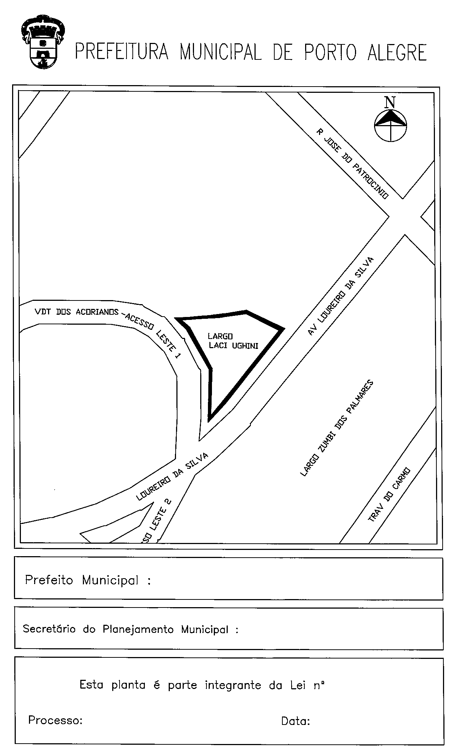
11.337.
José Fortunati
Ricardo Effer Gothe
001.041782.12.7
26.09.2012
11.352.

